Namaste! 連日40℃をこす酷暑の夏がすぎ、モンスーンの季節をむかえているデリーです。それでも日々30℃は記録していますが、真夏のことを思うと、風も涼しく、ずいぶん過ごしやすくなりました。
信仰する宗教ごとに、祭日を大切にするインドの人たちですが、先日も「ラクシャバンダン」という、ヒンドゥーのお祭りがありました。この日、女性は兄や弟、従兄弟に対して、「ラーキー」とよばれる、紐状のブレスレットを贈ります。そのお返しに、男性は、お金や服飾品をあげるのだとか！ラーキーには、女性の、「お兄さん（弟よ）、もしもの時には私を守ってね」という願いがこめられているそうです。
ラクシャバンダンのあと、男性職員や男子生徒は、腕にラーキーを巻いて登校してきます。なかには、10本以上もらったという人も！どんなお返しをしたのか少し気になりました。
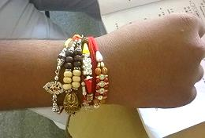
【この生徒は5本】
さて、このように興味深いイベントが数多くあるインドですが、今回は、9月4日に学校をあげて祝われた「教師の日」についてレポートしたいと思います。本来これは9月5日で、この日は、インドの2代目大統領にして思想家、偉大な指導者として知られる、サルヴパッリー・ラーダークリシュナンの誕生日だそうです。(今年は5日が祭日でした。)
「教師の日」とはどのような日なのでしょうか。一言でいうと、生徒が先生に感謝の気持ちを表す日。活動先の学校では、最上級の12年生が特別集会を企画して、教師を招待します。この日を迎えるにあたって、教師たちは、自分の写真を提出するように言われるのですが…この写真が何に使われるかはのちほど！
当日、先生方は、男性はスーツ、女性は特別すてきなサリーやアクセサリーで着飾って来られます。集会の会場となる講堂は、12年生の手によって、色紙や風船で飾り付けられ、教師たちが入場すると、花びらや紙吹雪をなげて、生徒みんなで迎えてくれました。
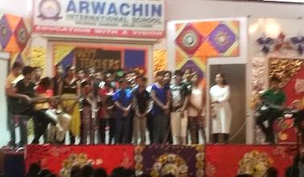
【ギターにあわせて歌う生徒たち】
歌や踊り、楽器演奏など、生徒有志による出し物の後は、教師へのプレゼント贈呈が行われます。このプレゼントは、全校生徒がお金を出し合って買ってくれたものだとか。それだけでも本当にうれしいことなのですが、さらに教師がスポットを浴びる演出があるのです！
まず、司会の生徒が、教師の名前を呼び、その人がどんなすばらしい先生かを紹介します。そのとき、事前に提出した写真が、大きくスクリーンに映し出されるのです。理事長と校長からプレゼントを手渡された後、自分の写真をバックに写真撮影。これが、教師一人ひとり、全員に行われるので、去年はじめて経験したときにはびっくりしました。名前が呼ばれたとき、生徒たちが、大きな歓声をあげて盛り上げてくれるのも、少し照れくさいですが心温まるポイントです。
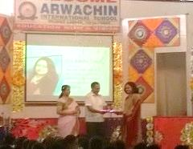
【プレゼントを受け取る日本語科の先生】
学校の主役はもちろん生徒。でも1年に1回ぐらい、このように、教師が表舞台に立つ日があるのも、改めてこの仕事に誇りを持てるし、生徒との絆も深まるし、いいものだなあと思いました。教師の日を経て、ますますやる気がアップしたので、残り7ヶ月となった任期も、生徒のためにがんばりたいと思います！
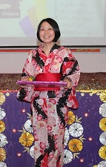
【プレゼントの中身は、おしゃれなフォトフレームでした！】

